2 Analýza technológií

2.1 Použité technológie
Jednou z požiadaviek zadávateľa je vytvoriť aplikáciu, ktorá je dostupná 24 hodín denne a aby bola dostupné nielen z klasického PC ale aj z mobilných zariadení ako je tablet, smartphone a podobne.
Na základne toho sme sa rozhodli vytvoriť webovú aplikáciu postavenú na PHP technológii s využitím Nette Frameworku a na prácu s údajmi sa použije MySQL databáza.
Vizuálna časť bude napísaná v HTML dokumente s využitím CSS technológie. Pre zjednodušenie písania CSS sme sa rozhodli použiť Bootstrap framework a SASS preprocesor. O dynamickosť na strane klienta sa bude starať JavaScript a na ňom postavené jQuery.

2.1.1 PHP
PHP (Hypertext Preprocessor) je dynamický skriptovací jazyk navrhnutý pre vytváranie webových aplikácii. PHP skripty sa vykonávajú na strane serveru - užívateľ odošle požiadavku na server, ktorý ju spracuje pomocou tohto jazyka a naspäť vráti iba výsledok skriptu, ktorý sa vykonal. PHP je voľne dostupný softvér, ktorý je široko dostupný. Môže byť nasadený na väčšine webových serverov a takmer na každom operačnom systéme.

2.1.2 Nette Framework
Nette Framework je open source framework, ktorý slúži na zjednodušené vytváranie webových aplikácii v technológii PHP. Oproti čistému PHP ma výhodu, že je to predpripravená štruktúra, ktorá podporuje MVC architektúru, znovupoužiteľnosť kódu, AJAX, Dependency Injection a mnoho ďalších funkcií. Hlavným cieľom frameworku je ušetriť vývojárom čas a prácu pri tvorbe projektov prostredníctvom nástrojov a knižníc, ktoré riešia časté a opakujúce sa úlohy.

2.1.3 MySQL
Databázový systém MySQL je jedným z najrozšírenejších systémov na správu relačných databáz., ktorý je populárny hlavne pri použivaní databáz, ktoré sa využívaju pri webových aplikáciach. Komunikácia s databázou prebieha pomocou jazyka SQL. MySQL je podporovaný na viacerých platformách (ako Linux, Windows či Solaris) a je implementovaný vo viacerých programovacích jazykoch (medzi ne patrí aj nami používaný PHP). MySQL je voľne dostupný softvér, čo znamená, že spoločne s PHP tak máme dve silné a hlavne bezplatné technológie, vďaka ktorým môžeme vytvoriť našu aplikáciu.

2.1.4 HTML
HTML(HyperText Markup Language) je štandardným značkovacím jazykom, ktorý sa používa na vytváranie webových dokumentov. HTML popisuje štruktúru webstránky, ktorú následne väčšina internetových prehliadačov dokáže vykresliť. HTML sa používa na statický návrh webovej stránky, teda základné rozmiestnenie jednotlivých prvkov na stránke z hľadiska ich obsahu.

2.1.5 CSS
CSS (Cascading Style Sheets) je všeobecné rozšírenie (X)HTML jazyka. CSS slúži na vizuálne formátovanie internetových dokumentov. Tento jazyk bol vytvorený, aby sa oddelila vizuálna časť stránky od obsahovej časti, čím sa získa prehľadný a jednoduchý kód.

2.1.6 Bootstrap
Bootstrap je voľne dostupný CSS kód, ktorý slúži ako predpripravený nástroj pri vytvárani vizuálnej časti webového dokumentu. Ponúka mnoho rôznych nástrojov pre správu designu webstránky, vkladanie písma, štýlovanie formulárov, tlačidiel, navigácie a iných komponentov. Ako bonus ponúka dynamické komponenty, ktoré sú napísané v JavaScripte.

2.1.7 SASS
SASS (Syntactically Awesome Stylesheets) je skriptovací jazyk, ktorý je po kompilácii interpretovaný ako CSS kód. SASS sa dá chápať ako rozšírenia jazyka CSS o možnosti, ktoré nám normálne CSS neponúka, napríklad: premenné, dedičnosť, vnorenie, deklarovanie a používanie vlastných ale aj predpripravených funkcií a procedúr.

2.1.8 JavaScript
JavaScript je jednoduchý objektovo orientovaný skriptovací jazyk, ktorý sa využíva na dynamické zmeny vybraných HTML elementov na strane klienta, asynchrónnu komunikáciu so serverom (AJAX) a celkové zlepšenie interakcie webstránky s užívateľom. V rámci systému sa predpokladá jeho použitie na niektoré vybrané akcie, najmä na zobrazovanie pomôcky pri riešení príkladu.

2.1.9 jQuery
jQuery je knižnica napísana v jazyku JavaScript, ktorá je navrhnutá na zjednodušenie práce so skriptami v HTML na strane užívateľa. Využíva sa hlavne na spracovanie udalostí, vytváranie animácií a dizajnových vylepšení webstránky či jednoduchší vývoj AJAX aplikácii. Je to momentálne najpoužívanejšia JavaScript knižnica.

3 Dekompozícia

3.1 Komponentový diagram
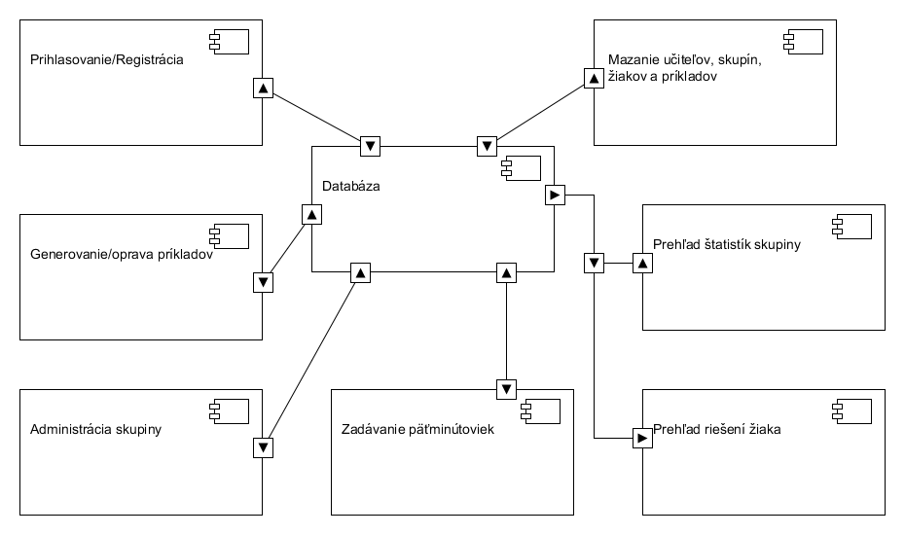

3.2 Popis komponentov

3.2.1 Prihlasovanie/Registrácia
Tento komponent je určený pre učiteľov a žiakov. Pri registrácií komponent overí zadané údaje a následne ich uloží do databázy. Rozlišuje medzi registráciou učiteľa a žiaka, v prípade žiaka overuje aj zadaného heslo k ním vybranej skupine.V prípade úspešnej registrácie informuje užívateľa o možnosti prihlásiť sa a v opačnom prípade o nastanej chybe. Komponent taktiež slúži pre prihlasovanie všetkých užívateľov systému. Po zadaní mena a hesla sa údaje overia v databáze a prihlásenie sa povolí alebo zamietne. Po prihlásení sa zobrazí stránka určená pre daný typ užívateľa.

3.2.2 Generovanie/oprava príkladov
Komponent podľa zadanej obtiažnosti náhodne vyberie z databázy základnú jednotku a príponu. Ďalej vygeneruje náhodné kladné reálne číslo pre ktoré platí, že obsahuje dve, alebo tri platné číslice. Komponent k vygenerovanému príkladu vytvorí riešenie a výsledok. Bude žiakovi schopný odkryť mocninu desiatky alebo základný tvar čísla, a taktiež vyhodnotiť žiakove riešenie príkladu.

3.2.3 Prehľad riešení žiaka
Komponent bude prístupný žiakovi aj učiteľovi. Z databázy bude zobrazovať príklady, ktoré žiak vypočítal aj s jeho riešeniami a ich správnosťou. V prípade nesprávneho riešenia zobrazí aj správny výsledok príkladu.

3.2.4 Administrácia skupiny
Tento komponent učiteľovi zobrazuje jeho skupiny a žiakov v nich. Ďalej mu umožňuje vytvoriť novú skupinu. Zadané údaje o nej ako meno, heslo, obrázok a popis uloží do databázy. Učiteľovi umožní vymazať žiaka zo skupiny.

3.2.5 Zadávanie päťminútoviek
Komponent sprostredkuje prihlásenému učiteľovi vytváranie päťminútoviek pre danú skupinu. Učiteľ vyberie počet a obtiažnosť príkladov, tieto údaje sa vložia do databázy a komponent ďalej upozorní prihlásených žiakov o nových povinnostiach.

3.2.6 Prehľad štatistík skupiny
Komponent slúži učiteľovi pre lepší prehľad o skupine. V podobe grafov a tabuliek vie zobraziť úspešnosť – koľko príkladov bolo celkovo dobre/zle vyriešených, úspešnosť (poradie) jednotlivých žiakov, a ďalej úspešnosť jednotlivých veličín.

3.2.7 Mazanie učiteľov, skupín, žiakov a príkladov
Tento komponent umožňuje prihlásenému administrátorovi spravovať databázu. Administrátorovi sprístupňuje možnosti mazať jednotlivých žiakov, celé skupiny alebo učiteľov aj s ich skupinami a ich žiakmi. Ďalej umožňuje z databázy vymazať riešenia príkladov staršie ako administrátorom zadaný dátum.

3.2.8 Databáza
Aplikácia bude pracovať s databázou Mysql. Štruktúra databázy je popísaná v nižšie uvedenom entitno-relačnom diagrame. Diagram zobrazuje jednotlivé tabuľky (entity), ich stĺpce (atribúty), primárne a cudzie kľúče.
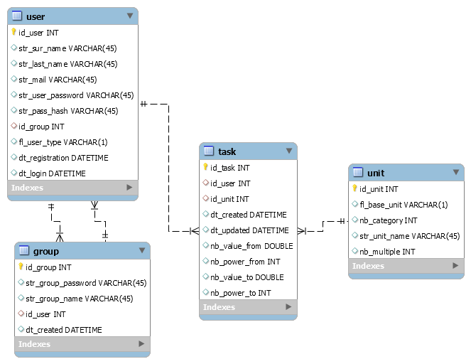
obr. 2

